Новые формы воспитательной работы
в соответствии с программой воспитания
- Вводная часть.
Каждый исторический период ставит перед обществом и школой свои задачи по воспитанию человека, формированию систем ценностей и идеала.
Воспитательная работа в школе – традиционно одно из приоритетных направлений деятельности всего педагогического коллектива, который на основе цели реализует ряд задач. Федеральный государственный образовательный стандарт общего образования, в соответствии с которым в последние годы строится работа педагогов, внес в школьное воспитание некоторые коррективы.
Во-первых, новым для современной школы стал сам факт обязательности организации воспитательного процесса, на который с 90-х годов прошлого века не обращали особого внимания.
Во-вторых, стандарт требует от школ организации внеурочной воспитывающей деятельности обучающихся, которая должна обязательно дополняться воспитанием на уроке, между тем как урок в последние десятилетия устойчиво ассоциировался лишь с процессом обучения.
В-третьих, ФГОС обязывает по-новому рассматривать результаты воспитания, делая упор на личностное развитие ребенка, а не на приведение его в соответствие с неким общим для всех уровнем воспитанности.
В-четвертых, появилось и новое требование к школам – разрабатывать специальные программы воспитания. Такая программа была разработана и в нашей школе.
Программа воспитания направлена на решение проблем гармоничного вхождения школьников в социальный мир и налаживание ответственных взаимоотношений с окружающими людьми. Эта программа призвана обеспечить достижение учащимися следующих личностных результатов:
- формирование у обучающихся основ российской идентичности;
- готовность к саморазвитию;
- мотивация к познанию и обучению;
- ценностные установки;
- активное участие в социально-значимой деятельности.
Программа включает в себя 15 модулей:
Инвариативные модули:
  - Модуль «Классное руководство»
  - Модуль «Школьный урок»
  - Модуль «Курсы внеурочной деятельности и дополнительного образования»
  - Модуль «Самоуправление»
  - Модуль «Профориентация»
  - Модуль «Работа с родителями»
Вариативные модули
  - Модуль «Ключевые общешкольные дела»
  - Модуль «Детские общественные объединения»
  - Модуль «Школьные СМИ»
  - Модуль «Организация предметно-эстетической среды»
  - Модуль «Социальные практики»
  - Модуль «Волонтерство»
  - Модуль «Экскурсии, походы»
  - Модуль «Безопасность жизнедеятельности»
  - Модуль «Точка Роста»
Соответственно работа с классом ведется по всем модулям, но хочу остановиться на модуле «Классное руководство». Модуль включает в себя направления:
Я – гражданин
Я – профессионал
Я – человек
Я – здоровье
Я – культура
Я – природа
Я – природа
Я – социум
Я - творчество
Для работы со своим классом в соответствии с планом воспитательной работы я выбрала направление «Я - гражданин», которое направлено на формирование гражданственности, патриотизма, уважения к правам, свободам и обязанностям человека.
При реализации своего Плана воспитательной работы, я исхожу из того, что нынешний ученик - это новый ученик, который значительно больше знает, лучше ориентируется в интернет пространстве и находится под влиянием многих факторов воспитательного воздействия. Системно - деятельностный подход способен помочь классному руководителю в достижении планируемых личностных и метапредметных результатов. Данный подход призывает учащегося к развитию и организации своей деятельности. Именно собственное действие ребенка должно являться основой формирования способностей учащегося. Задача классного руководителя состоит в организации условий пробуждения детского действия.
За последние десятилетия в России произошло много изменений, сопровождающихся изменениями в социально-экономической и политической сферах жизни общества, и они привели к значительной потере духовных ценностей. Именно поэтому необходимо возрождать гражданско - патриотическое воспитание.
С этой целью я провожу тематические классные часы к знаменательным датам и событиям (Дни Конституции РФ и РТ, Дни России и Республики Татарстан, Дни воинской славы); встречи с представителями силовых структур, интерактивные конкурсы и викторины по правовой и патриотической тематике; концерты, акции милосердия (волонтёрское движение); участие в школьных и районных мероприятиях, творческих конкурсах, соревнованиях; работа в объединениях дополнительного образования «Маленькие роли» (театральный) и «Школа безопасности»; занятия в секциях школьного спортивного клуба «Ирбис», секциях подростково - молодежного клуба «Атлант» и детской спортивной школы «Олимп».
Все это способствует воспитанию патриотизма, любви к своему народу, интереса к истории своей Родины, знанию государственной символики своей страны, совершенствованию нравственных качеств личности, формированию сознательной дисциплины, культуры поведения, чувства гуманизма, ответственности.
В процессе формирования классного коллектива огромную роль играют совместные дела: трудовые и творческие. Я применяю данные формы работы постоянно, так как они как нельзя лучше способствуют сплочению учеников. Так во время трудовых десантов, учащиеся, занимаясь одним полезным делом, понимают свою значимость в достижении определенной цели. Уборка территории школы или класса, волонтерские трудовые выходы в парки и скверы поселка развивают чувство заботы об окружающей среде, поднимают актуальный вопрос экологической обстановки в регионе, а также необходимость сохранения культурного наследия малой Родины и страны.
Неотъемлемой частью нашего классного коллектива являются коллективные творческие дела. Их успех и признание со стороны других участников образовательного процесса ведет к единению учащихся, совместному переживанию как положительных эмоций, так и, в случае неудачи, отрицательных эмоций, что особенно важно для осознания себя как части нечто большего.
Учащимся более всего интересны творческие дела, связанные с современными технологиями. Компьютерные и мобильные технологии – это неотъемлемая часть жизни каждого из нас, в том числе и подростков. Создание фотоколлажей и видеосюжетов, модерирование классных групп в социальных сетях – одни из новейших форм работы, применяемых в классе. Здесь раскрывается не только творческий потенциал учеников, но и уровень их образованности в данной сфере, а также появляется желание усовершенствовать этот уровень, научившись работать с различными программами и приложениями. Такая форма работы эффективна для воспитания личности, соответствующей настоящим реалиям, в которых умение работать с информацией и способность применять современные технологии в работе – это залог успешной карьеры. Тематика таких работ может быть разнообразной и применяться не только к внеурочной воспитательной деятельности, но и в урочной образовательной деятельности.
Наиболее активно интерактивные формы воспитательной деятельности были мною применены во время дистанционного обучения. Это был яркий пример того, как педагогу необходимо быстро адаптироваться к меняющимся условиям и ответить на современные вызовы общества.
Классные мероприятия с применением сервисов Skype и Zoom способствовали непрерывности воспитательного процесса, развили в учащихся способности к самостоятельной деятельности и организации этой деятельности. С ребятами проводились видеоконференции, в ходе которых планировались совместные дела, разрабатывались сценарии. Из этого следует, что коллективная работа позволяет учитывать суждения, образ мыслей товарищей, сопоставлять их способы познавательной деятельности со своими.
Реализация совместных творческих дел также способствует преодолению барьеров общения и помогает восполнить необходимость в последнем, так как именно общение является главной потребностью любого подростка. Многие учащиеся стремятся удовлетворить данную потребность посредством участия в массовых мероприятиях, посещения разнообразных кружков, секций и клубов, и общие классные дела как нельзя лучше помогают развитию коммуникации и взаимосвязи подростков, зарождению дружеских отношений.
Будучи классным руководителем, я нахожусь в постоянном общении с воспитанниками, мы влияем друг на друга, учимся друг у друга. Для своих ребят я стараюсь быть примером во всем от манеры поведения, проецирования убеждений и идеалов до внешнего вида, но я также должна соответствовать их представлениям о современности. Поэтому одной из главных задач, которую я стараюсь воплотить в процессе работы – это воспитание всесторонне развитой личности, способной реализовать себя в современном мире.
Классный руководитель – это педагог и воспитатель в одном лице, на которого возложена большая ответственность за то, как будет выглядеть общество, и то, как он воспитает своих учеников, какие чувства им привьет и как разовьет потенциал и возможности каждого, в конечном итоге отразится на
стремлении утвердить себя как личность в системе отношений, свойственных миру взрослых, с такими показателями как:
- подготовленность к познавательной деятельности («человек обучающийся»);
- подготовленность к реализации сферы досуга («человек отдыхающий»);
- сознательное отношение к своему здоровью («человек здоровый»);
- творческое отношение к общественной жизни («человек общественный»);
- конкурентоспособность и востребованность гражданина

- Основная часть
Творческий проект 5 «Б» класса «Кто Я? Юнармеец!»
В начале этого учебного года, всем школам было дано задание определиться с направлением, которое станет их «изюминкой», «визитной карточкой», отличительной чертой от других школ. Наша школа определила для себя работу школьного спортивного клуба «Ирбис» и работу школьного юнармейского отряда «Факел», который в основном состоит из учащихся старших классов.
И так совпало, не сговариваясь, наш класс тоже выбрал юнармейское направление.
Кто-то сейчас подумает: фи, разве это проект?! Типа все уже готово…Все да не все!
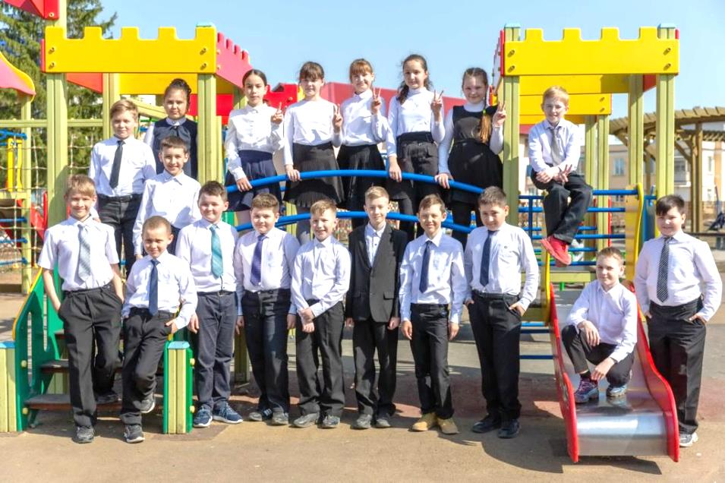
Во – первых, наш класс очень шустрый и у нас на 13 мальчиков – 7 девочек! Поэтому нам нужна (думаю, многие родители с этим полностью согласятся) «железная» дисциплина.
Во – вторых, нам важно не растерять нашу дружбу, сплоченность, товарищество, качества, привитые нам в начальных классах родителями и педагогами.
В – третьих, исходя из пункта 1 и 2, мы просто обязаны стремиться и учиться побеждать!
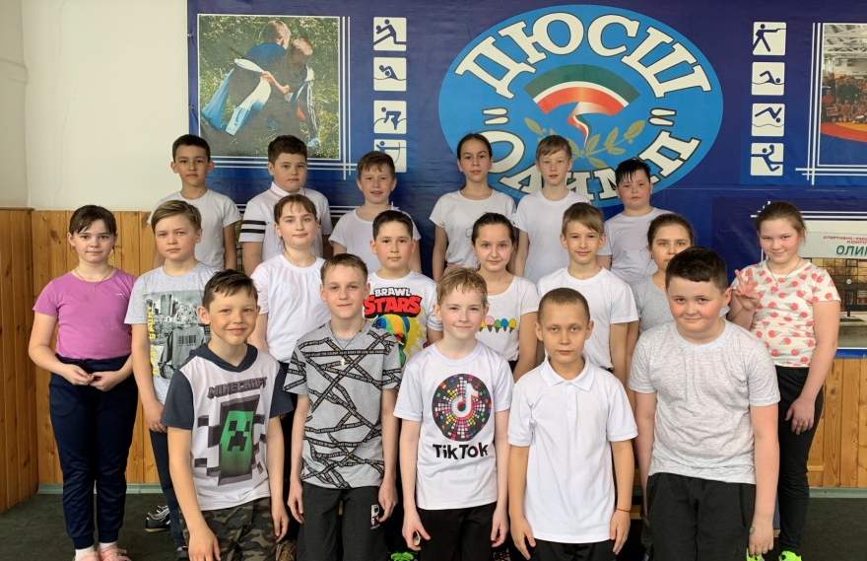
Запомни 3 правила: 1. не отступай 2. не сдавайся 3. верь…
И во всех этих начинаниях нам помогают наши родители и педагоги.
Нас приняли в ряды юнармейцев, мы приняли присягу.
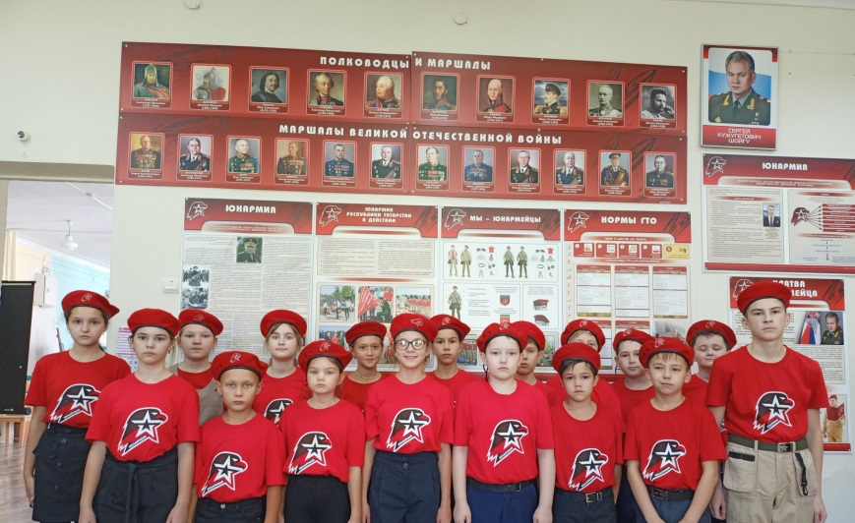
Мы знаем многое о судьбе Героя Советского Союза Шарипова Фатыха Зариповича, мы возлагаем цветы к стеле на улице Шарипова и к бюсту на Монументе Славы.
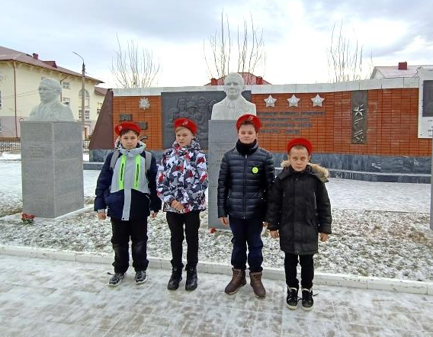
Мы принимаем участие в интерактивных викторинах ко Дню Героев Отечества, ко Дню защитников Отечества, ко Дню Победы.
В рамках нашего проекта мы встречаемся с выпускниками нашей школы – военнослужащими, которые выбрали для себя службу в Вооруженных силах России. Также запланированы встречи с ветеранами боевых действий выпускниками, отслужившими в армии.
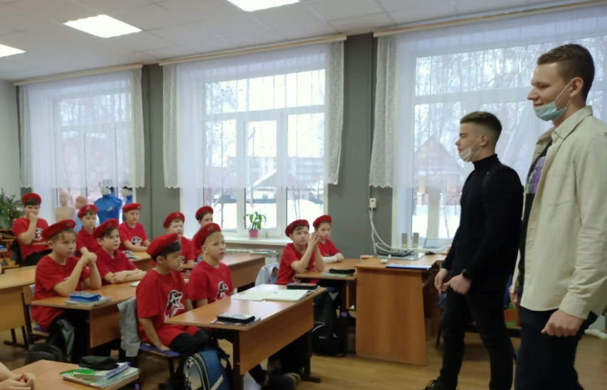
Мы намерены сделать классную акцию ко Дню Победы «Правнуки победителей», посвященную изучению военной истории наших семей.
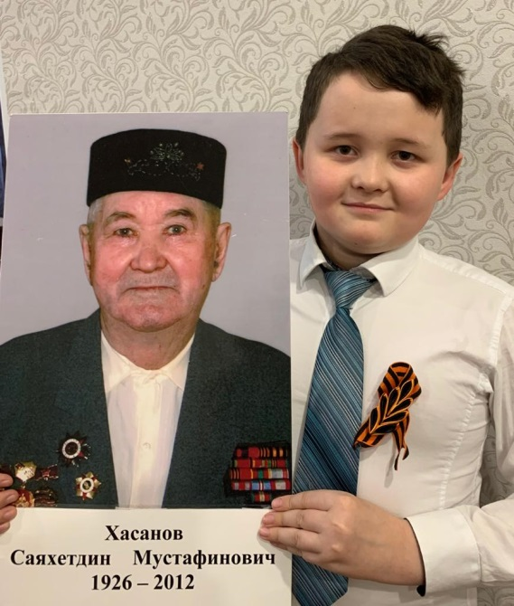
Мы уже «достали» учителя ОБЖ. Нам дают мастер-классы наши наставники из старших классов!
А мы в свою очередь, являемся наставниками нашего подшефного 1 А класса.
Так называемая Белл-ланкастерная система «тьютеры – мы – новобранцы» работает!
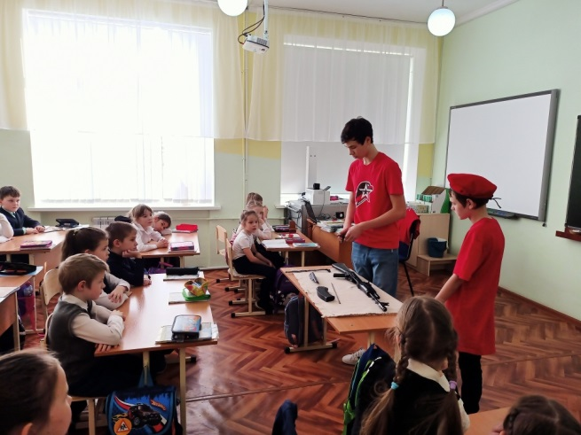
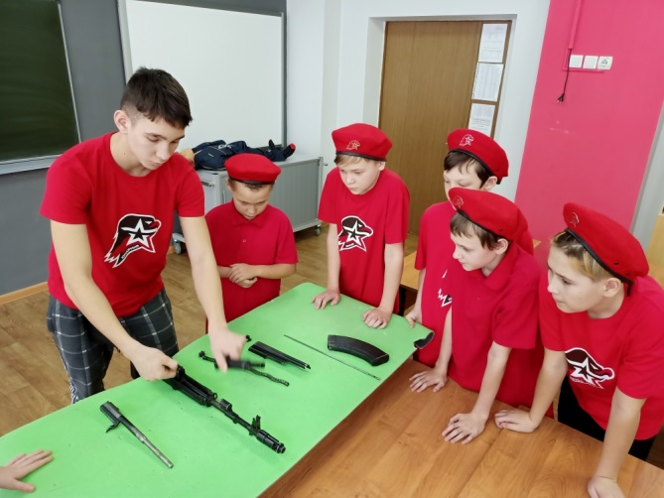
И твердо верим, что работая в таком творческом содружестве и имея такие творческие способности, мы в скором будущем примем участие в Параде на Красной площади, и в составе Почетного караула, и в ансамбле песни и пляски Российской Армии! Ждите!
А как же скажете вы, приобщение к музеям, библиотекам, изобразительному и музыкальному творчеству, народным промыслам?!
Смотрите, мы бываем на онлайн – экскурсиях и музеях. Мы и наши родители, многие из которых - выпускники нашей школы, хотим воплотить нашу мечту в пусть даже небольшой музейный уголок! Уже написан проект в БФ Татнефть.
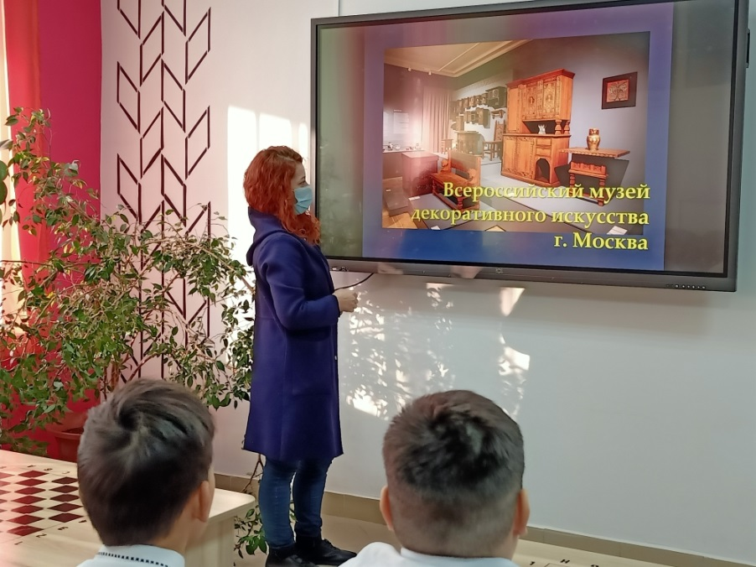
Разве мы не рисуем? Да в каждом из нас тихо дремлет Пикассо и Дали, на крайний случай Васнецов, полюбуйтесь на наших богатырей. Мы рисуем не только на уроках ИЗО, многие из нас посещают Детскую школу искусств и учат остальных рисовать!
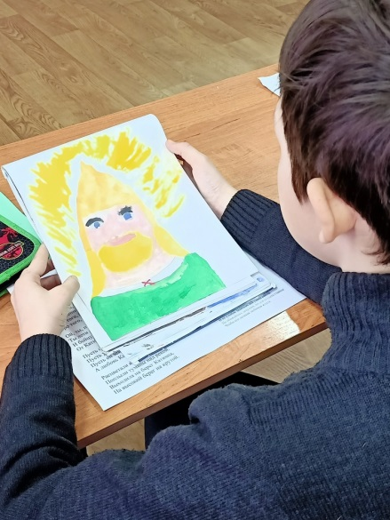
Мы играем на музыкальных инструментах!
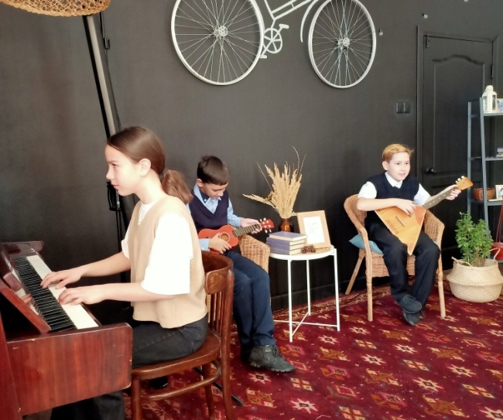
Ну и напоследок, эксклюзив! Танцуют все! Мы стали изучать бальные танцы.
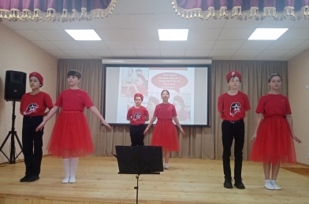
Парламентский урок
с участием Тухбатуллина Сагадатуллы Рахматулловича,
депутата Каракашлинского округа
с учащимися 5 классов

28.10.2021 года
МБОУ «Уруссинская СОШ №3»
Цель:
- Воспитывать чувство любви и уважения к родному языку, сохранение
традиций, культурного наследия народа, воспитание гармонично развитой личности.
Задачи:
- Прививать любовь и интерес к родному языку, воспитывать культуру речи.
- создать условия для проявления творческих возможностей учащихся.
Форма работы: фронтальная, групповая.
Оборудование:
Раздаточный материал-пословицы и пазлы (эмблема Года родных языков и народного единства); бумага, ручки и маркеры.
Зал оформлен в формате «круглого» стола. Дети за столиками, гость и ведущий в креслах за журнальным столиком.
Включается видеоролик о Годе родных языков и народного единства в Республике Татарстан.
Ведущий: Добрый день, сегодня в рамках Парламентских уроков мы встречаемся с депутатом Каракашлинского округа, первым руководителем Ютазинского района Тухбатуллиным Сагадатуллой Рахматулловичем.
Известны многие разновидности общения это язык жестов, мимики, символики, магии цвета, телодвижении и т.д. Но звуки родного языка были, есть и будут чарующей мелодией для умеющего слушать. Все, что люди совершают в мире, совершается при помощи языка. Без него нельзя работать, немыслимо ни на шаг двинуть вперед науку, технику, ремесла, искусство, жизнь. Язык - это самое великое творение человека. Трудно было бы представить, что было бы, если бы язык исчез.
Дитя, что лепечет новое слово вслед за матерью, ученик, складывающий буквы в слоги, студент, усердно постигающий иностранные языки – без этого трудно представить нашу жизнь.
Все новое приходит через слово. Много нового творит наш Татарстан, где великая ценность человеческого общения отмечена знаменательным Годом в календаре. В основе многонационального Года языков лежит такая идея: каждый язык - это часть духовного наследия всего человечества, а каждая культура - это бесценный вклад в мировую цивилизацию.
Единство языков, культур – это мощь нашей суверенной республики, монолит на котором можно строить будущее.
В республике проживают 173 национальности. При этом каждая из них имеет неповторимую духовную и материальную культуру, свою историю, традиции и обычаи.
Входят учащиеся и рассказывают стихи о языке, Родине на языке разных национальностей, которые есть в школе.
Ведущий: Исторически так сложилось, что на территории Татарстана действует и развивается много языков, но государственным языком является татарский и русский язык.
Ключевым направлением межнациональной культуры является сохранение образовательного пространства для развития языков и культур, формирование полилингвальной, гармоничной личности, обладающей широким кругозором и объемным багажом знаний, обеспечивающим конкурентоспособность в современном мире.
В республике созданы условия для изучения государственных языков Республики Татарстан и родных языков народов, проживающих в Республике Татарстан, и обучения на родных языках. В частности, в общеобразовательных организациях изучаются 7 родных языков: русский, татарский, чувашский, марийский, удмуртский, мордовский, иврит, а также ведется обучение и воспитание на 6 родных языках. Расширению возможностей реализации этнокультурных потребностей населения способствует система дополнительного образования. В 46 центрах дополнительного образования (воскресных школах) изучаются 23 языка представителей народов, проживающих в республике.
Сохранению и развитию языков народов республики способствуют международные олимпиады по татарскому и русскому языкам, Всероссийский конкурс "Илhам", фестивали школьных театров, слет учащихся воскресных школ, научно-практические конференции и олимпиады, национальные праздники, такие как: Навруз, Масленица, Сабантуй, Пасха, Каравон, Уяз и др.
Танец «Марийский»
Ведущий: Обращусь к учащимся.
- На каком правовом документе основаны отношения между людьми в нашей стране? Ответ детей? (Конституция).
Правильно, наша конституция, выражая волю многонационального народа Республики Татарстан и татарского народа, реализует приоритет прав и свобод человека и гражданина, исходит из общепризнанного права народов на самоопределение, принципов их равноправия, добровольности и свободы волеизъявления, способствует сохранению и развитию исторических, национальных и духовных традиций, культур, языков, обеспечению гражданского мира и межнационального согласия, создает условия для укрепления демократии, социально-экономического развития Республики Татарстан, сохранения исторически сложившегося единства народов Российской Федерации. На это указывается как минимум в 7 статьях Конституции (8,9,14,30,34,37,42,57).
- На скольких языках принимаются и публикуются республиканские законы? (На двух государственных – татарском и русском).
- Кто может быть избран Депутатом Государственного Совета РТ (Гражданин РФ, достигший 21 года).
- «Продолжите пословицу» (ответы детей)
Любовь к Родине сильнее ……(смерти)
Береги землю родимую, как …….(мать любимую)
Всякому мила своя……( сторона)
Если народ един, он не …..(победим)
Кто за Родину горой, тот и…….(герой)
Народная дружба и братство – дороже…….(всякого богатства)
Человек без Родины, что соловей без…..(песни)
Одна у человека родная мать, одна у него и …..(Родина)
Ведущий: Думаю, пришло время предоставить слово нашему гостю…
Ведущий: Благодарим вас, Сагадатулла Рахматуллович, и по «закону жанра» просим вас коротко ответить на блиц-вопросы наших слушателей.
- Ваш вклад в районе по сохранению языков в районе?
- Ваш любимый поэт или писатель (татарский и русский, может быть другой национальности).
- Любимая песня
- Любимое блюдо из любой кухни мира?
- Какой еще иностранный язык Вы знаете?
- Наиболее подходящая пословица к сегодняшнему уроку?
«Пазлы». Каждой команде даётся конверт и в конверте пазлы. Нужно собрать из этих пазлов эмблему Года языков и народного единства. Какая команда быстрее закончит, та и является победителем.
Главное богатство любой республики – человек. У каждого народа свой характер, и он определяет лицо страны.
Татарский национальный характер – это гордость, чувство собственного достоинства, хозяйская доброта, гостеприимство, чак – чак.
Русский характер - это удаль, великая сила, стремительный бег тройки, широта души. И сегодня мы убедились: язык - это оружие дружбы, и, с тех пор как стоит мир, лучшего орудия её никто не придумал.
Всем спасибо за участие!
Фото на память!
